活 动 掠 影
精彩瞬间（一）
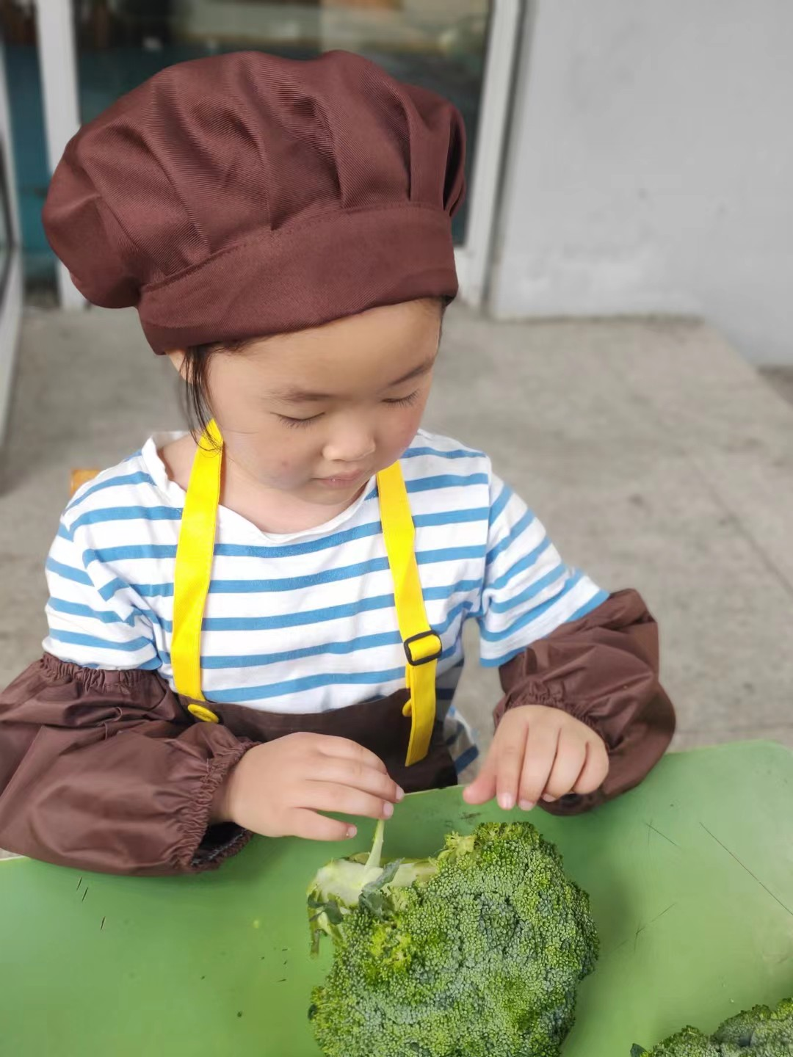

备注  说明 | 今天我是小帮厨，动手帮忙我最棒！
精彩瞬间（二）
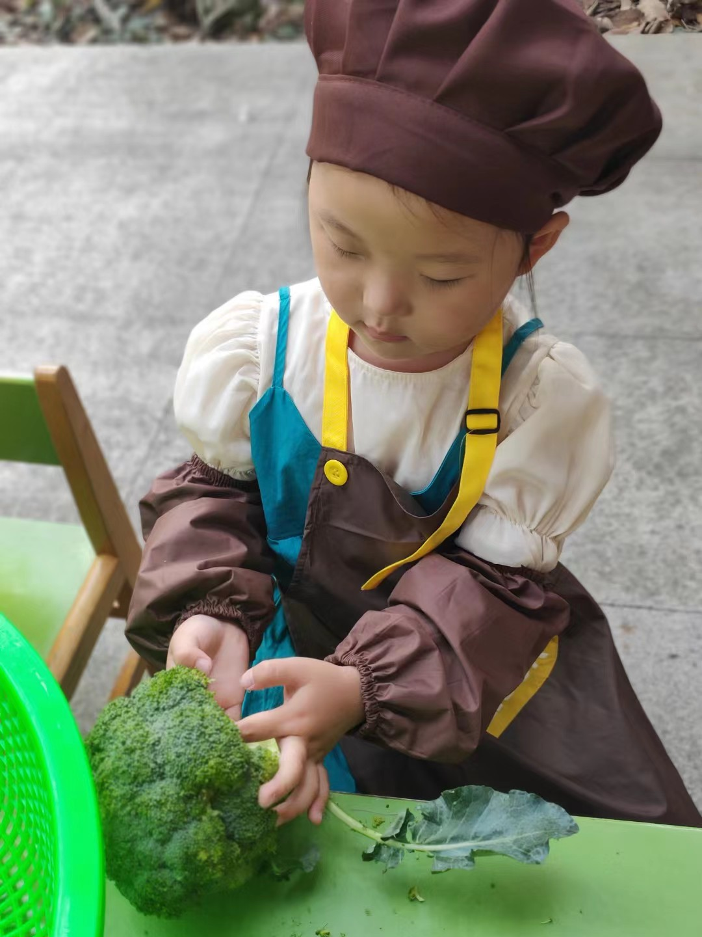

备注  说明 | 西兰花是有营养的蔬菜，我来帮忙挑拣。

活 动 掠 影
精彩瞬间（三）
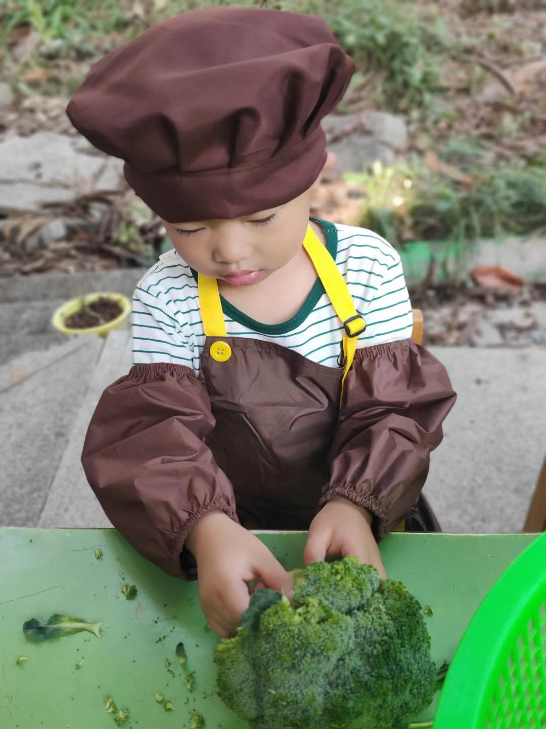

备注  说明 | 哇！西兰花的叶子很容易就拔掉了。
精彩瞬间（四）
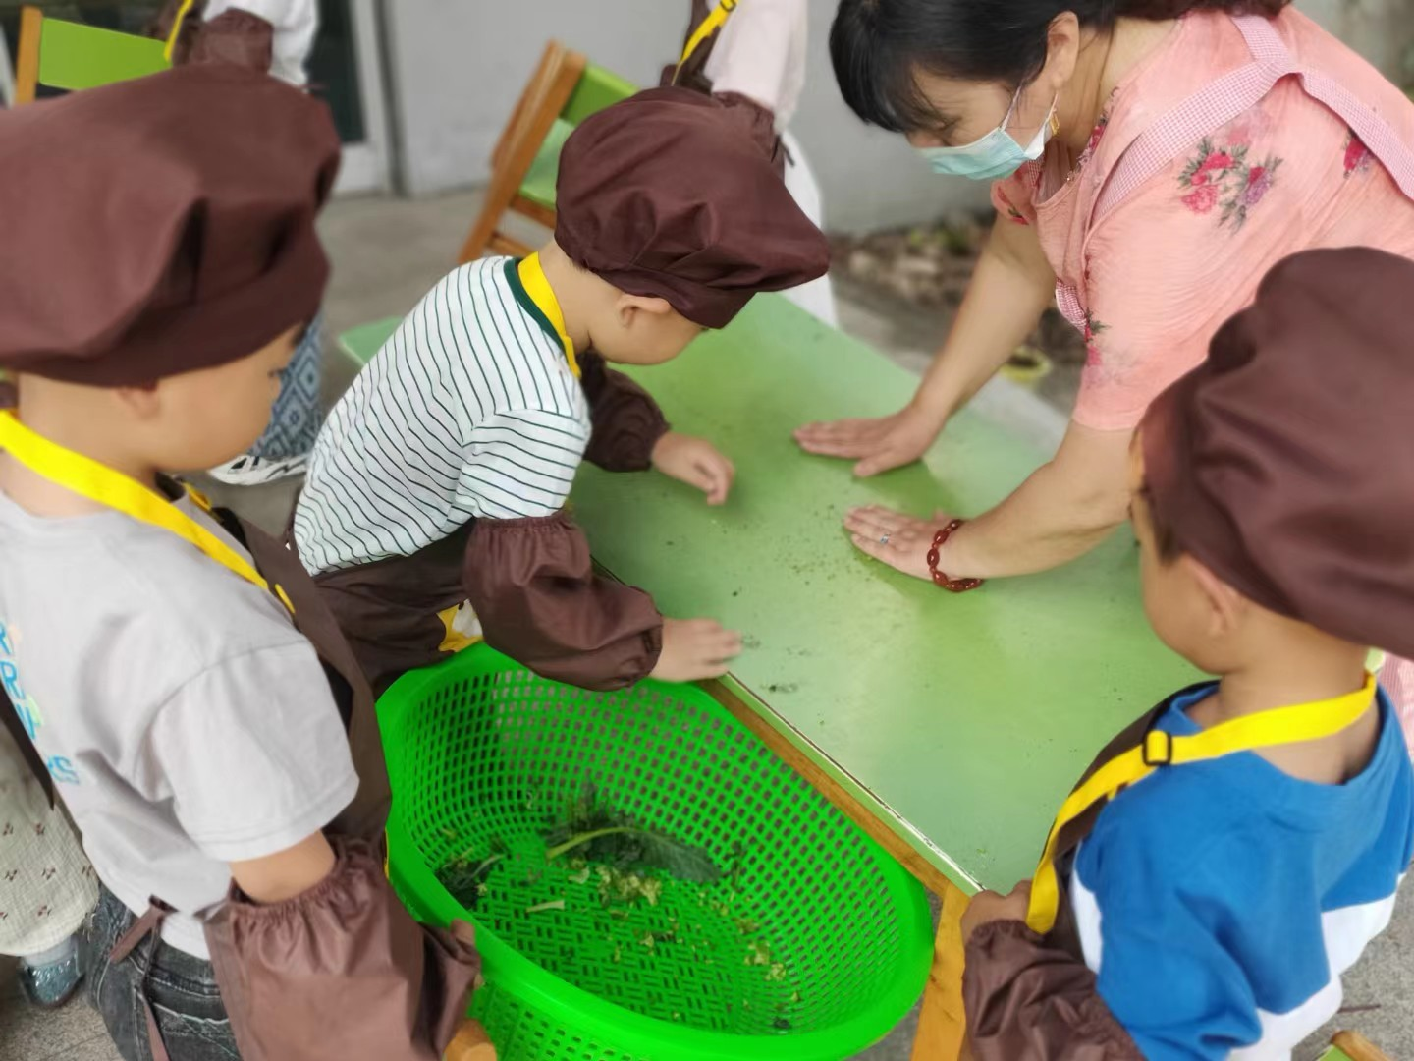

备注  说明 | 我们和阿姨一起把桌子收拾干净哦！

